La date
Nom de l’élu
Adresse
Adresse courriel
___________________________________________

Cher(ère) élu(e),

Je voudrais vous faire part de ma vive inquiétude en ce qui concerne le projet de tramway à Québec (Réseau Structurant de Transport en Commun). À mon avis, pour un budget similaire, un métro serait une option nettement préférable. J’aimerais que vous considériez attentivement les éléments suivants :
- Sondage SOM : le métro a la cote à Québec À coût équivalent, 76 % des personnes sondées préféreraient un métro, contre 15 % de partisans pour un tramway.
- Voici quelques constats du rapport intitulé Analyse comparative des modes de transport lourds sur rail :
  - Coût d’un métro : de 100 à 200 M$/km (en page 23).
  - Un métro de 2 voitures de capacité de 150 à 300 passagers avec la fréquence de 4 min. est « optimal » (en page 56).
  - Tableau comparatif des 4 modes de transport (en page 50) selon lequel le métro est supérieur au tramway à tous les chapitres, sauf au niveau du coût : 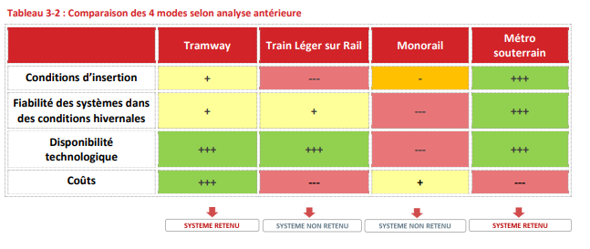
Notes concernant cette étude comparative :
  - Elle ne tient pas compte du coût réel du projet de tramway de la Ville (voir point 3)
  - Elle ignore plusieurs éléments en faveur du métro, notamment :
    - Durée de vie des équipements;
    - Impacts environnementaux/économiques pendant la construction;
    - Économies substantielles reliées à l’exploitation d’un système automatique et souterrain;
    - Transfert modal (Plus élevé avec le métro qu’avec le tramway).
- Véritable coût du tramway : 115 M$/km, lorsqu’on inclut 300 M$ de nouvelles dépenses. Le tramway, tel que prévu à Québec, se trouve ainsi dans la fourchette de prix du métro.
- Sondage CROP : transport structurant à Québec : 49 % utiliserait le métro comparativement à 34 % avec le tramway.
- Pétition contre le tramway à Québec (Plus de 34 000 signatures)
- Pétition pour un référendum sur le projet de tramway de Québec (Plus de 22 000 signatures)
- Projet de métro du collectif J’y vais en Métro (Et l’ensemble de leur argumentaire disponible sur Facebook.com/jyvaisenmetro et jyvaisenmetro.com, élaboré avec l’hypothèse très conservatrice d’un coût de 200 M$/km pour le métro)
- Les avantages du métro par rapport au tramway :
  - Durabilité : 2 à 3 fois plus durable que le tramway;
  - Confort supérieur grâce à sa capacité et à un fonctionnement à l’abri des intempéries ;
  - Coûts d’exploitation et d’entretien inférieurs grâce à un système automatique et souterrain ;
  - Temps de déplacements largement réduits grâce à une vitesse deux fois supérieure (~40 km/h vs ~20 km/h);
  - Fréquence des passages pouvant être réduite jusqu’à 1-2 minutes comparativement à 3-4 minutes avec le tramway;
  - Moins de nuisances (perturbations de la circulation automobile, bruit, congestion, poussière, accès aux commerces restreint, pollution visuelle, arbres matures coupés) pendant la construction grâce à l’utilisation d’un tunnelier et après la construction parce que le métro est souterrain.
- De nombreuses villes dans le monde, moins peuplées et moins denses que Québec, notamment Rennes (France), Lausanne (Suisse) et Brescia (Italie) sont dotées d’un métro.
- Manque de légitimité démocratique. Lors des dernières élections municipales, le parti du maire Régis Labeaume n’a fait qu’évoquer un vague projet de transport structurant sans donner de détail ni sur son ampleur ni sur sa nature et se fixant un échéance de deux ans pour effectuer son choix final. À l’opposé, le Parti Démocratie Québec a terminé 3e en promouvant un projet de tramway.
Pour ces raisons, je vous demande, en tant qu’élu, de favoriser la mise en place de l’une ou l’autre des deux solutions suivantes :
- Organisation d’un référendum afin que les citoyens se prononcent sur leur type de transport structurant préféré : Tramway ou Métro.
- Gel des dépenses liées au tramway jusqu’aux prochaines élections municipales en 2021.
Mes sincères salutations,
Votre nom
Vos coordonnées

